1. 查询进程

ps -ef | grep sf-main

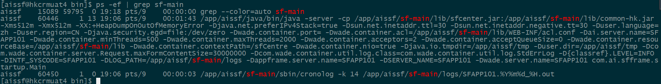

详情：<https://www.cnblogs.com/freinds/p/8074651.html>

二、Linux入门基础

1、